**Ex 0:**

* **Descrierea propriei persoane:**
  + Nume: Vezan
  + Prenume: Andreea-Beatrice
  + Date de contact: [Vezan.Va.Andreea@student.utcluj.ro](mailto:Vezan.Va.Andreea@student.utcluj.ro)
  + Poza:

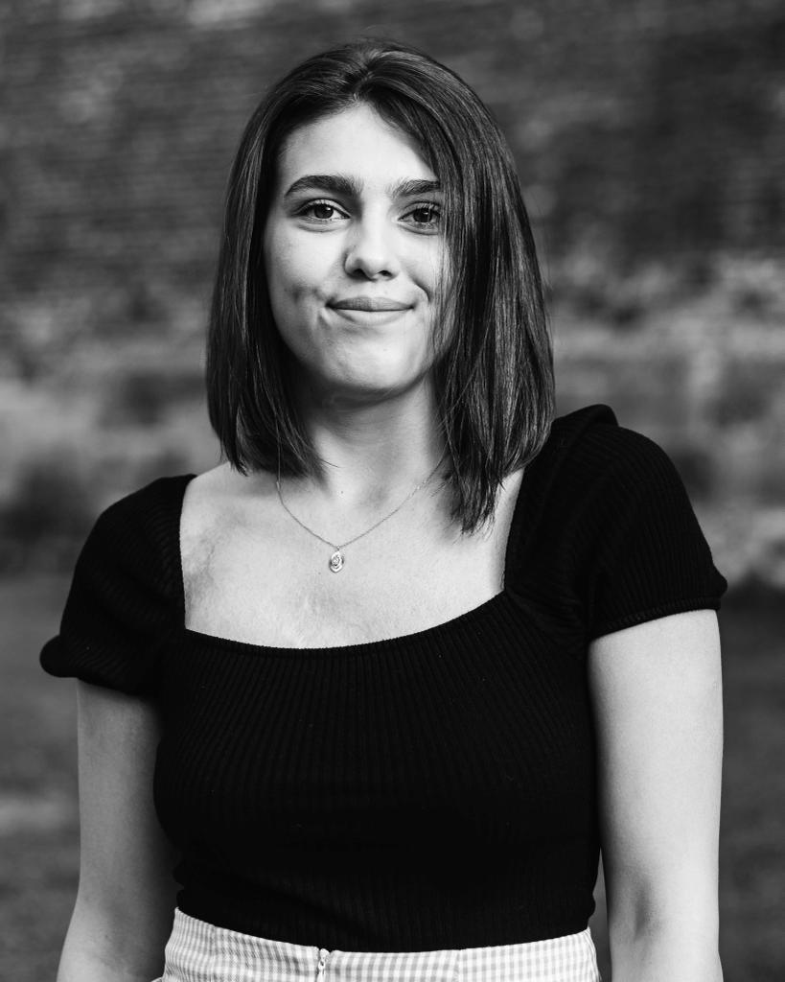

* + Citat reprezentativ:
* **Discipline de studiu:**
  + Grafica asistata de calculator, anul II, sem1

<https://el.el.obs.utcluj.ro/site/2021_2022/tst/PDF/TST15.00.pdf>

* + Teoria transmiterii informației, anul III, sem1

<https://el.el.obs.utcluj.ro/site/2021_2022/tst/PDF/TST33.00.pdf>

* + Radiocomunicații celulare, anul IV, sem1

<https://el.el.obs.utcluj.ro/site/2021_2022/tst/PDF/TST49.20.pdf>

* **Hobby-uri:**
  + Citit
  + Gătit
  + Fotografiat
  + Sala